**第一标段：**

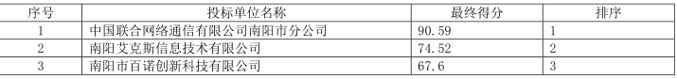

**第二标段：**

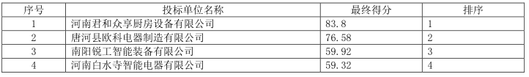

**第三标段：**

